Одељење за епидемиолошки надзор
Центар за превенцију и контролу болести

Институт за јавно здравље Србије „Др Милан Јовановић Батут”

НАДЗОР НАД ГРИПОМ У РЕПУБЛИЦИ СРБИЈИ У СЕЗОНИ 2016/2017. ГОДИНЕ

Недељни извештај за 4. недељу од 23.1.2017. до 29.1.2017. године

Кратки преглед за Републику Србију - епидемиолошка ситуација:

*Епидемиолошки надзор над грипом у сезони 2016/2017. спроводи се кроз:

- Рано откривање неуобичајених, сигналних догађаја
- Популациони надзор над обољењима сличним грипу
- Сентинел надзор над обољењима сличним грипу и акутним респираторним инфекцијама
- Сентинел хоспитал SARI
- Надзор над акутним респираторним дистрес синдромом (ARDS)
- Надзор над морталитетом у популацији

*У складу са Стручно-методолошким упутством, СМУ за спровођење епидемиолошког надзора
над грипом у сезони 2016/2017. године у Републици Србији, Института за јавно здравље Србије
„Др Милан Јовановић Батут”

- У 49. извештајној недељи, 6. децембра 2016. године, Институт за вирусологију, вакцине и серуме Торлак је обавестио Институт за јавно здравље Србије „Др Милан Јовановић Батут” о првим лабораторијски потврђеним случајевима обољења вирусом грипа, подтип А (H3).
- Ово су први потврђени случајеви грипа на територији Републике Србије у сезони 2016/2017.
- До сада, потврђени случајеви су са територије Града Београда, Јужнобачког, Рашког, Јужнобанатског, Пчињског, Јабланичког, Мачванског, Севернобачког, Средњебанатског, Севернобанатског, Браничевског, Златиборског, Подунавског, Поморавског, Сремског, Колубарског, Зајечарског, Расинског, Нишавског, Шумадијског округа, Западнобачког, Моравичког, Пиротског округа и Косовске Митровице.

- Институту за јавно здравље Србије, закључно са 4. извештајном недељом, пријављено је осамнаест смртних исхода који се могу довести у везу са оболевањем од грипа (Институт за јавно здравље Војводине је пријавио 16, док су Градски завод за јавно здравље и Завод за јавно здравље Ужице пријавили по један смртни исход). Од коморбидитета, код 17 умрлих су регистрована хронична обољења, док је један смртни исход регистрован код пацијента без коморбидитета. Умрли нису били претходно вакцинисани против грипа, док је за девет особа вакцинални статус непознат.

- До сад су потврђена 2 типа вируса инфлуенце: А(H3) и инфлуенца тип B.
- Међу лабораторијски потврђеним случајевима је најчешће заступљен подтип вируса грипа А (H3).

Популациони надзор над обољењима сличним грипу

- Овај недељни извештај се базира на подацима за 4. извештајну недељу добијеним од института/завода за јавно здравље на територији Републике Србије.
- У току 4. извештајне недеље од 23.1.2017. до 29.1.2017. године године у Републици Србији према популационом надзору бележи се 7954 случаjа обољења сличних грипу са инциденцијом од 109,58.
- Региструје се низак интензитет активности вируса грипа и широка географска распрострањеност обољења у популацији.
- Највиша узрасно специфична стопа од 265,17 бележи се у узрасној групи од 0 до 4 година.

Графикон 1. Стопа инциденције обољења сличних грипу, према извештајним недељама, сезона 2016/2017, популациони надзор

Инциденција обољења сличних грипу на 100.000 становника по узрасту у 4. извештајној недељи у Републици Србији

Узраст/ Извештајна недеља | 0–4 | 5–14 | 15–29 | 30–64 | 65+
4 | 265,17 | 184,17 | 117,55 | 77,36 | 105,51

Квалитативни показатељи за 4. недељу у Републици Србији

Недеља | Географска  раширеност | Интензитет | Тренд инциденције
4 | широка | низак | опадајући

Сентинел надзор над обољењима сличним грипу и акутном респираторном инфекцијом

Обољења слична грипу

- У односу на исти период прошле сезоне, у Републици Србији, у овој извештајној недељи, регистрована је виша вредност стопе инциденције обољења сличних грипу.

- У току 4. извештајне недеље, највиша узрасно специфична стопа регистрована је у узрасној групи од 0 до 4 године (613,20/100.000).

УЗРАСТ | Обољења слична грипу
УЗРАСТ | Број случајева | Инциденција на 100.000 становника
0–4 | 228 | 613,20
5–14 | 279 | 362,85
15–29 | 208 | 247,36
30–64 | 264 | 155,03
65+ | 113 | 122,73
УКУПНО | 1092 | 237,12

Графикон 2. Стопа инциденције обољења сличних грипу, према извештајним недељама у сезони 2016/2017, сентинелни надзор

Акутне респираторне инфекције

- У односу на исти период из прошле сезоне надзора 2015/2016, у Републици Србији у овој извештајној недељи регистрована је нижа вредност стопе инциденције акутних респираторних инфекција.
- У току 4. извештајне недеље, највиша узрасно специфична стопа регистрована је у узрасној групи од 0 до 4 (4569,42 /100.000).

УЗРАСТ | Акутне респираторне инфекције
УЗРАСТ | Број случајева | Инциденција на 100.000 становника
0–4 | 1699 | 4569,42
5–14 | 1874 | 2437,18
15–29 | 1218 | 1448,47
30–64 | 1398 | 820,95
65+ | 806 | 875,41
УКУПНО | 6995 | 1518,92

Графикон 3. Стопа инциденције акутних респираторних инфекција, према извештајним недељама у сезони 2016/2017, сентинелни надзор

Сентинел хоспитал надзор над тешком акутном респираторном инфекцијом/Србија

- Према болничком сентинел надзору над тешком акутном респираторном инфекцијом (SARI) у овој извештајној недељи, пријављено је 50 случајева тешке акутне респираторне инфекције. Лабoраторијским тестирањем 35 узорака, доказан је вирус грипа A (H3) код 7 оболелих особа, док је код 1 особе доказан нетипизирани вирус грипа А.

Графикон 4. Број пријављених, тестираних и лабораторијски потврђених SARI случајева

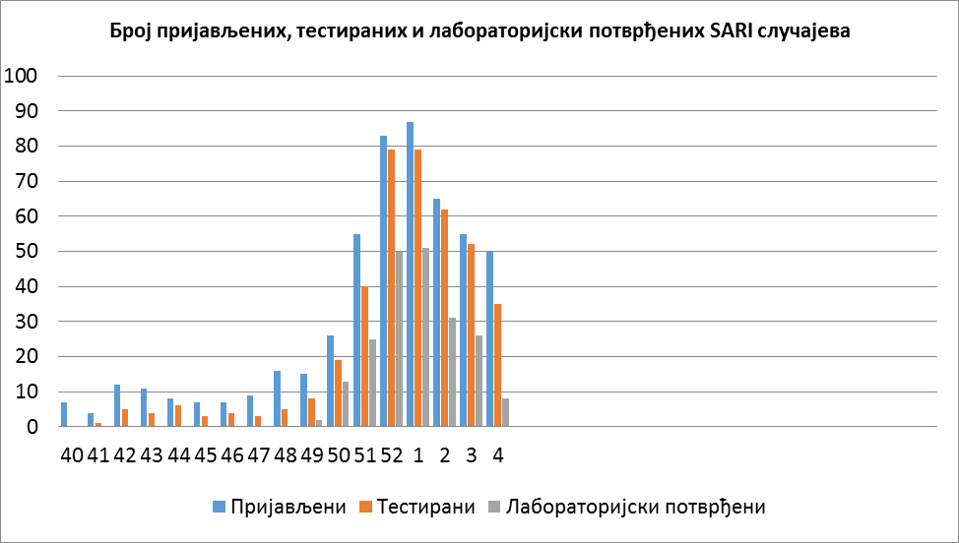

Надзор над акутним респираторним дистрес синдромом (ARDS)

- У 4. извештајној недељи пријављена су два случаја акутног респираторног дистрес синдрома из сентинел хоспитал надзора, и лабoраторијским тестирањем узорка доказан је вирус грипа.

Одељење за епидемиолошки надзор
Центар за превенцију и контролу болести
Институт за јавно здравље Србије
„Др Милан Јовановић Батут”

